门头沟区
公共文化设施

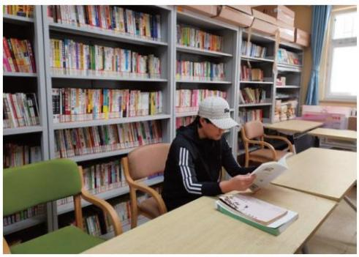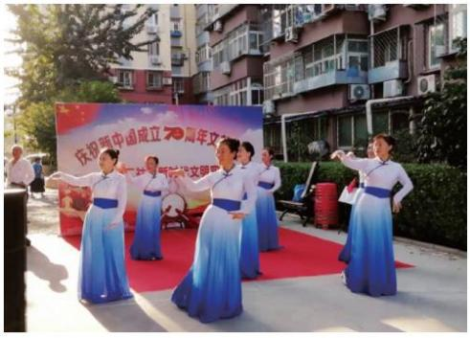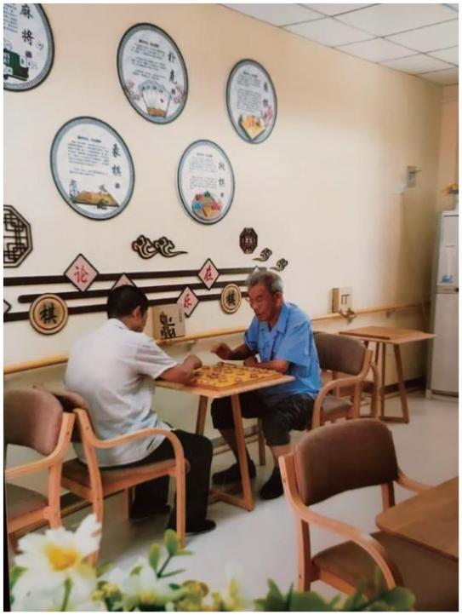门头沟区优秀社区（行政村）综合文化室
大峪南路二社区综合文化活动室
大峪南路二社区综合文化活动室成立于 2000 年，位于门头沟区大峪南路 26 楼前平房，占地面积 200
余平米。文化设施完善，设有图书阅览室、文化活动室、棋牌室等，由原自行车棚改造而成。活动室配备灯光、
音响、卡拉 OK、液晶电视等设备，活动安排充实，利用率高，能够满足不同年龄、不同层次、不同类型居
民的需求。棋牌室面积 30 平米全天开放，为社区老年人提供棋牌娱乐服务，每天约服务 50 余人次；图书阅
览室面积 35 平米，现有图书 3000 余册，十台一体机电脑供居民学习使用；乒乓球室 80 平米全天开放，供
社区乒乓球爱好者进行使用；另社区室外建有 300 平米的健身广场，十件套室外体育健身器材、两条健身步道，
让居民们不出社区就可享受体育健身的乐趣。
社区现有九支文化队伍：书法绘画班、腰鼓队、太平鼓队、健身操队、交谊舞队、太极拳剑队、乐器班、
乒乓球爱好班、合唱团，社区居民可根据自己的爱好选择文化活动队伍参加活动，活动队人数已达 300 余人。
各个团队充分利用社区综合文化活动室，每周按照规定时间进行活动。九支文体队伍充分发挥着自治自管、
服务大众、积极向上的活动劲头。舞蹈队、合唱队多次参加比赛取得各种奖项，节庆期间还为社区居民进行
文艺表演丰富社区生活。
综合文化活动室，在安排社区文体活动空余时间，还经常举办各类讲座。面向成人开展党课宣讲、健康
讲座、各项培训等等；假期组织未成年人开展安全讲座、绘画、才艺展示等活动；每月固定一次为居民开展
免费磨剪子、磨刀、理发等便民服务；在重阳节、三八妇女节、六一儿童等节日举办棋牌赛、书法绘画展览、
趣味运动会、化妆舞会等活动。完善的文体设施、文娱活动极大地满足了居民生活的获得感和幸福感。
所属街道：大峪街道
地 址：门头沟区大峪南路 26 楼前平房
开放时间：周一至周日 9:00-17:00
联系电话：69866142
交通到达方式：乘坐公交 336、383、941 至大峪站下车。
155
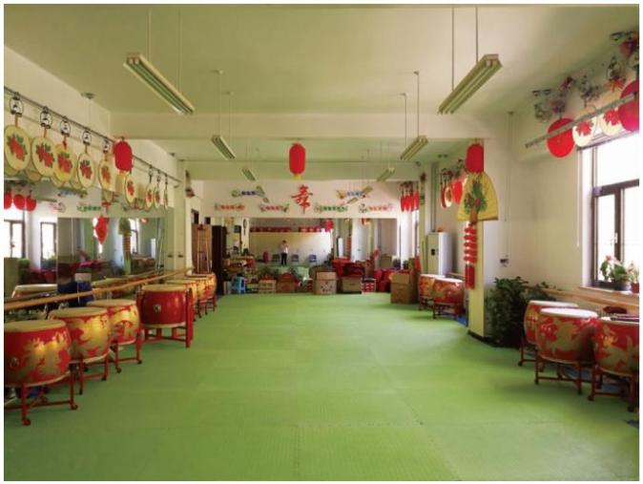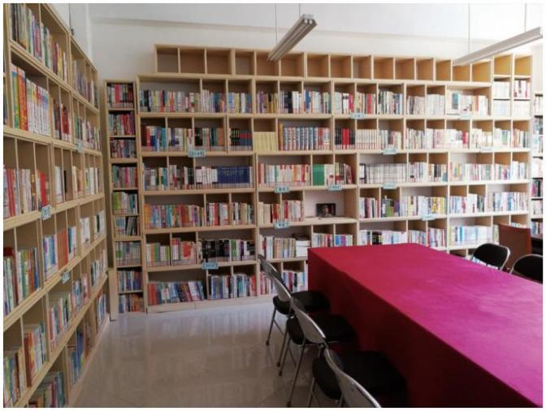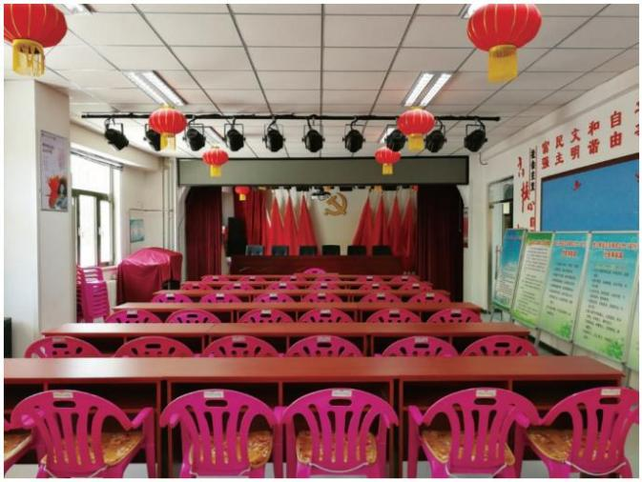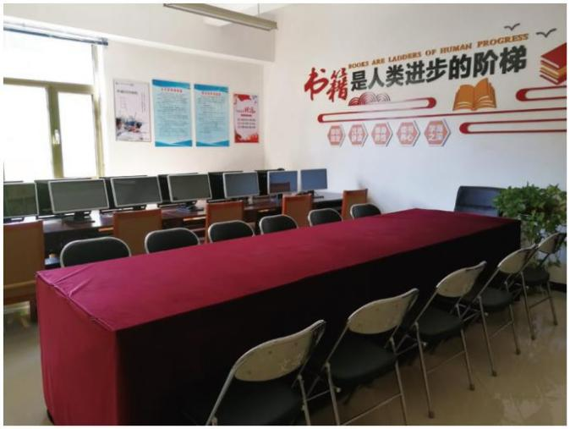基 层 公 共 文 化 设 施 宣 传 手 册（第二册）
龙门三区社区文化室
龙门新区三区社区位于门头沟区中心西北部，坐落在九龙山脚下，位于北京市门头沟区石泉地区，南侧
紧邻门头沟区城子街道办事处。社区成立于 2013 年 4 月，服务用房面积达到 350 平米以上，建有党群服务中心、
多功能活动室、舞蹈室、图书室电子阅览室、舒心室、日间照料室、乒乓球活动室等。社区各类文体活动场
所设施完备、功能健全，均向辖区居民免费开放。
社区文化室的建设坚持“服务社区居民”的理念，以体现便捷性、服务性为原则，针对不同年龄层次的
居民文化需求，因地制宜，广泛开展内容丰富、形式多样、健康有益的群众性文化活动。如各类知识讲座、
手工艺培训、百家宴、文艺演出等各项活动，极大丰富了社区居民的文化生活，逐步形成了龙门三区特有的
文化氛围。同时，社区充分发掘文化人才资源，成立太平鼓队、舞蹈队、合唱队、花会表演队、舞龙队、书
法班、巧娘等文化志愿者队伍，这些队伍成立至今多次参加社区节日庆祝活动，得到了辖区居民的一致好评。
所属街道：城子街道
地 址：门头沟区城子街道龙门新区三区 B9-15 号楼
开放时间：周一至周日 9:00-17:00
联系电话：69836216
交通到达方式：乘坐 891 内环、891 外环，和平街东口下车
156
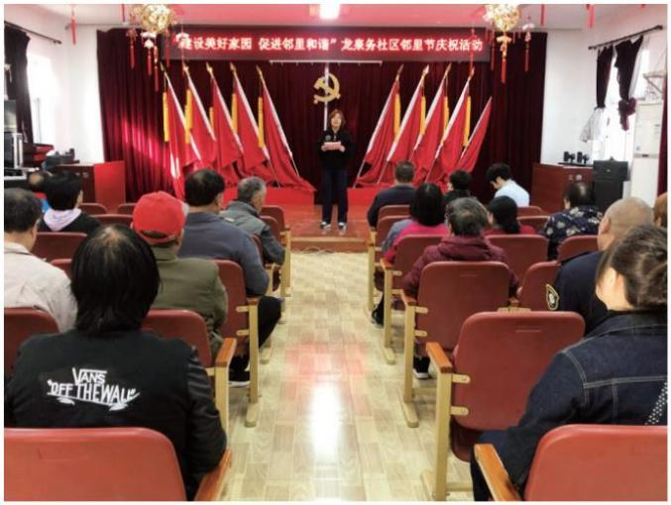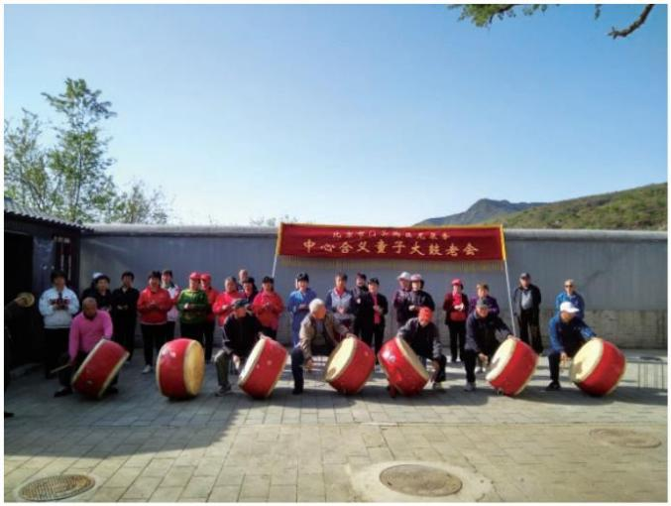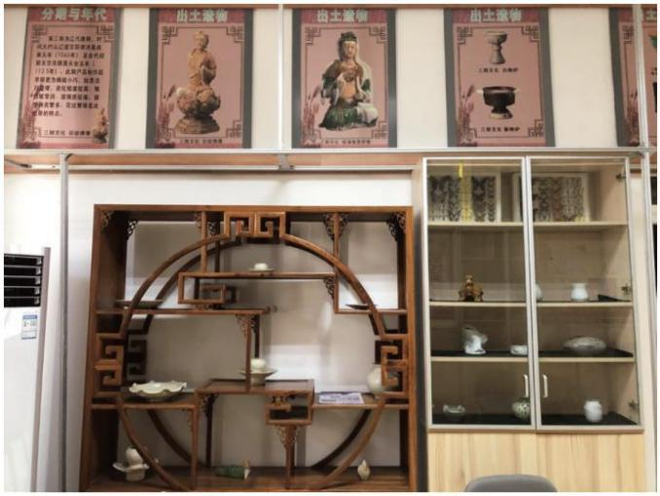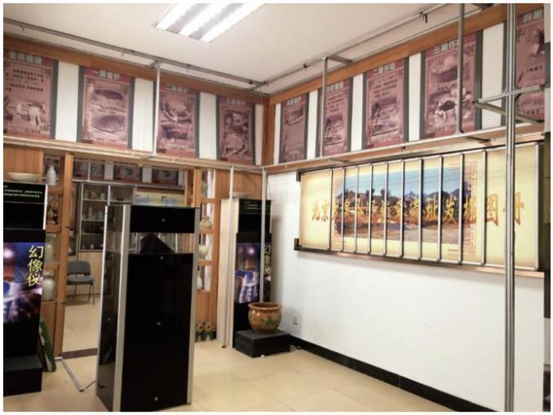门头沟区优秀社区（行政村）综合文化室
龙泉务社区文化室
龙泉务社区文化室，建成于 2008 年。建筑面积 420 平方米，分为文化体验、团队交流两个区域。现有电
教电影设备各 1 套、健身器材 20 余件。有文艺团队十多支，包括市级非遗传承童子大鼓老会、区级传承一心
同乐太平秧歌、小车会、武术会等非遗团队，还有民乐坊、幼儿国学社、退役军人沙龙、歌舞等文艺团队等，
日常分别组织开展社区非遗文化传承、辽瓷窑参观体验、国学诵读、故事沙龙、民乐演奏教学、歌舞演出等
文化娱乐活动。
所属街道：龙泉镇
地 址：门头沟区龙泉务艾台子 1 号
开放时间：周一至周日 8:30-12:00；下午 13:30-17:30
联系电话：61899564
交通到达方式：890 路、929 路、892 路龙泉务车站下车
157
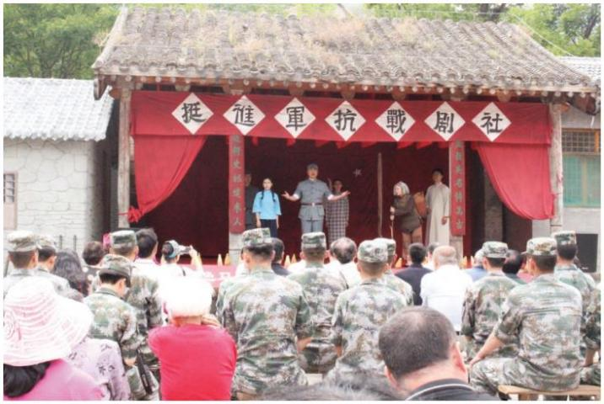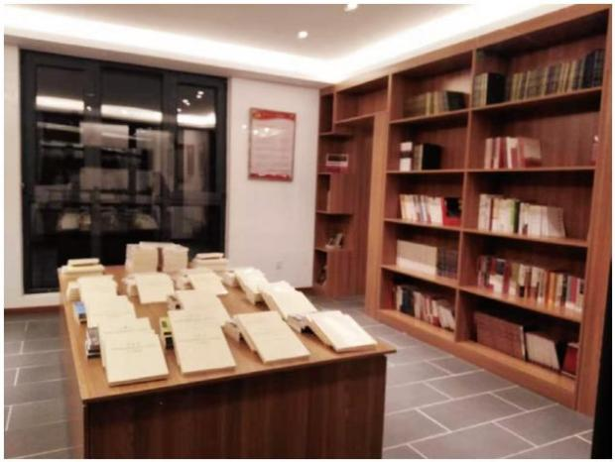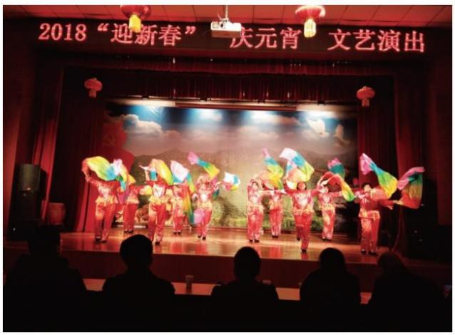基 层 公 共 文 化 设 施 宣 传 手 册（第二册）
2019 年马栏村文化活动区
马栏村文化活动室区总体占地面积 700 余平米，其中包括文化活动室 400 平，分为舞台区、观众区和后台区。
舞台区包括舞台、幕布、LED 屏幕等；观众区包括座椅、桌子等；后台区包括音响设备，操作设备等。村戏台，
占地面积 30 平米，设施包括幕布、演出配套设施；红色书屋，占地 300 平米，设施包括桌椅、30 多类图书及
音响等。
文化活动室主要作用为组织本村群众自娱自演，丰富群众业余文化生活。邀请文体指导员进全村，组织
以村民为主要成员的艺术团，开展具有农村特色、群众喜闻乐见、易于参加的各类文体活动和文体信息服务
活动。主要日常活动包括：马栏村艺术团节目展演；公益数字电影免费放映；正月十五传统节日文艺演出；
特色党日演出活动；
此外马栏村依托该村红色资源开展爱国主义教育活动、艺术团文化下乡演出活动、红色书屋交流分享、
事迹宣讲等活动。
2019 村民庆祝活动 3 场，包括组织观看建国七十年庆祝活动。红色书屋读书交流 5 场，村戏台红色演出
16 场，文化下乡演出 6 场，公益电影放映 80 场共计 110 场。累计受益群众 3 万余人次。
所属街道：斋堂镇
地 址：北京市门头沟区斋堂镇马栏村村西
开放时间：周一至周日 9:00-17:00
联系电话：69819995
交通到达方式：公交 892 路到斋堂公交场换乘
158
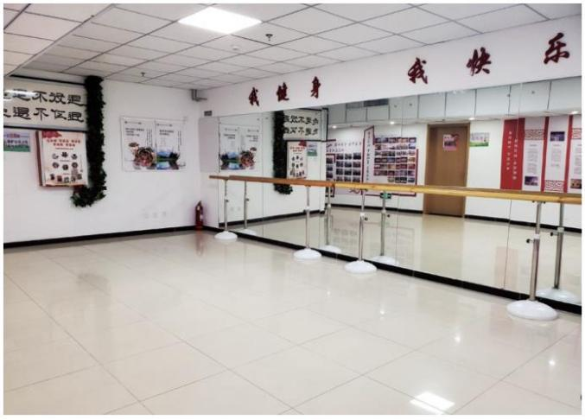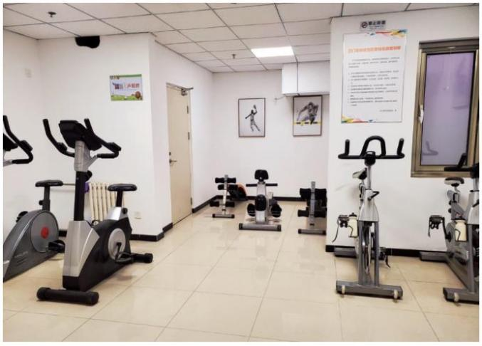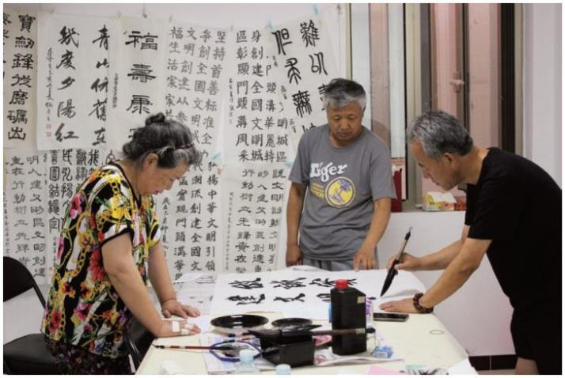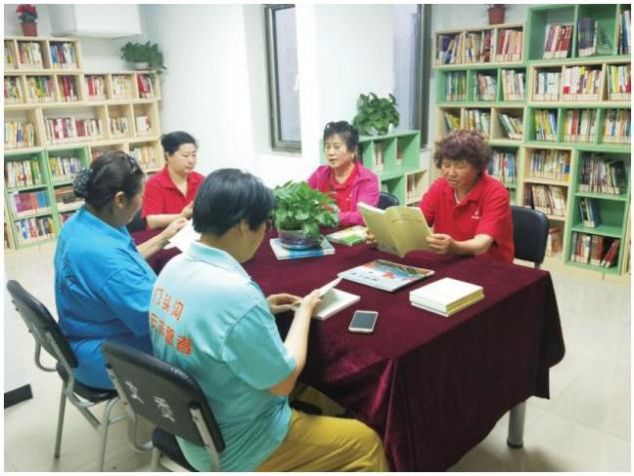门头沟区优秀社区（行政村）综合文化室
石门营五区文化活动室
石门营五区作为门头沟首个回迁入住的小区，自 2012 年起入住，人数庞大且文化素养有别。通过民意征
集及资源协调，2019 年 8 月，社区地下活动空间正式面向居民开放，以“阁”为命名的 10 余个文化空间，尽
显社区文化品牌与风格，包括“墨香阁”（书画室）、“巧心阁”（手工室）、“窈美阁”（健身室）、“藏
卷阁”（图书）、军人活动室等文化空间，建筑面积 500 余平，真可谓是“麻雀虽小，五脏俱全”。
活动室东侧入口起为居民活动阵地，凸显社区太平鼓特色文化，太平鼓元素贯穿其间，随处可见；西侧
入口起为党建活动阵地，彰显红色党建引领的社区建设实绩。社区自建自管的 9 支文化团队充分利用活动空间，
开展各类文体活动。截至目前，该活动空间共接待全市、区各部门领导视察、验收以及文化交流 40 余场次。
所属街道：东辛房街道
地 址：门头沟区石门营新区五区 8 号楼 3 单元 1 层
开放时间：周一至周日 9:00-17:00
联系电话：60865426
交通到达方式：乘坐公交 959、960、931、948 石厂村下车对面
159
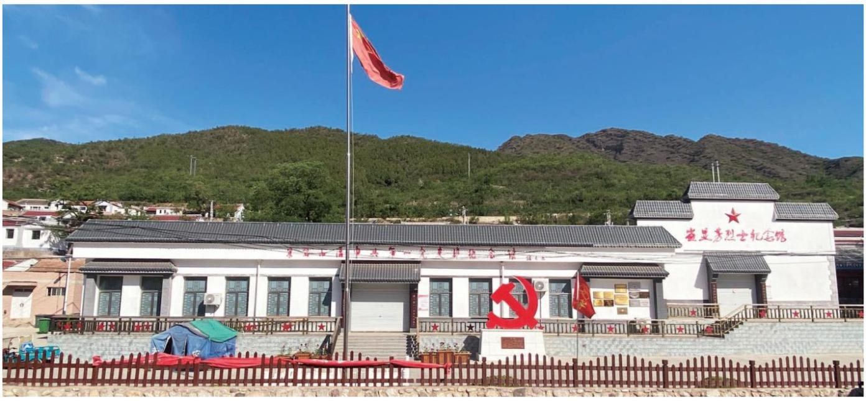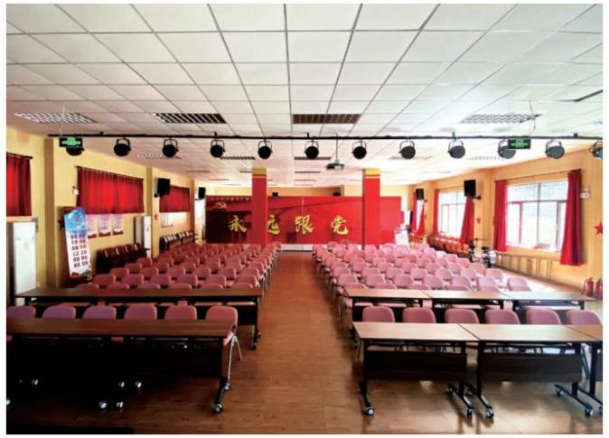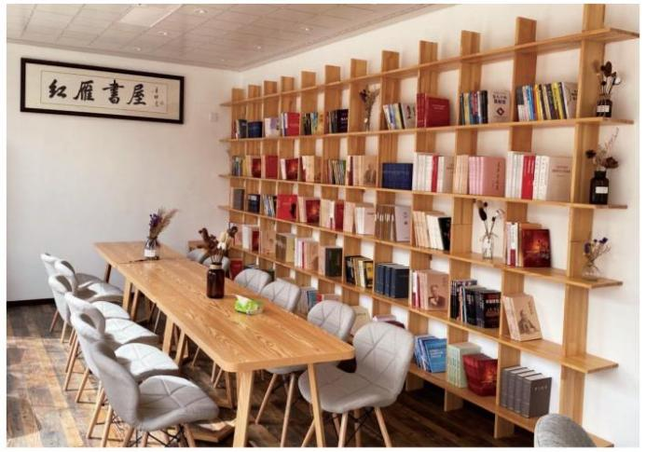基 层 公 共 文 化 设 施 宣 传 手 册（第二册）
田庄村文化室
田庄村文化室修建于 2019 年，面积 495 平方米。文化室配备了专业的灯光、音响、数字放映设备，能够
满足百姓休闲娱乐的需求。田庄村地处北京市门头沟区雁翅镇东北部，红色革命历史资源丰富，京西山区中
共第一党支部创始人崔显芳的革命事迹在此展开，京西山区中共第一党支部纪念馆坐落于此。依托红色文化，
田庄村拥有丰富的文化资源，村民自发组成的秧歌队也是村里的文艺主力军，村里经常会排练新的节目例
如传统山梆子戏、聒子鼓、话剧。每年农历四月初一举办的田庄青茶山民俗庙会，这一传统民俗活动吸引不
少周边百姓前来参与观看。
所属街道：雁翅镇
地 址：门头沟区雁翅镇田庄村西
开放时间：周一至周日 9:00-17:00
联系电话：61837145
交通到达方式：乘 892 公交车田庄下车，向北 1500 米
160
北京市门头沟区
北京市门头沟区社村级公共文化设施
华新建社区文化室  所属街道：城子街道  地址：门头沟区三家店东华路  开放时间：周一至周日 9:00-17:00  联系电话：61818044  交通达到方式：华新建，河滩倒 961 铁四局下车 |  | 龙门新区六区文化室  所属街道：城子街道  地址：门头沟区龙门新区 A10-12  开放时间：周一至周日 9:00-17:00  联系电话：69832835  交通达到方式：乘坐 370、992、960 增产路下车
龙门一区文化室  所属街道：城子街道  地址：门头沟区龙门新区 B4-3 号楼  开放时间：周一至周日 9:00-17:00  联系电话：69835494  交通达到方式：乘坐 891 龙门一区下车，乘坐 960、370 小黑山站下车  桥东社区文化室  所属街道：城子街道  地址：门头沟区城子桥东街 13 楼北  开放时间：周一至周日 9:00-17:00  联系电话：61807806  交通达到方式：977 、941、336、972、运通 101、929、890 城子大街  南口下车往区医院方向直行 |  |  |  | 新老宿舍社区文化室  所属街道：城子街道  地址：门头沟区三家店东街 8 号院  开放时间：周一至周日 9:00-17:00  联系电话：61802023  交通达到方式：新老宿舍从河滩乘 336、977、941、116、972 三家店  东口下车  城子西街社区文化室  所属街道：城子街道  地址：门头沟区城子西街一号院二层小楼  开放时间：周一至周日 9:00-17:00  联系电话：61897622  交通达到方式：乘坐 336、383、941、977 到城子职高下车
燕保家园社区文化室  所属街道：城子街道  地址：门头沟区城子中路燕保家园党支部  开放时间：周一至周日 9:00-17:00  联系电话：69859986  交通达到方式：336、929、892、102、977 城子职高 |  | 广场社区文化室  所属街道：城子街道  地址：门头沟区东七棵树 136 楼院内居委会  开放时间：周一至周日 9:00-17:00  联系电话：69866411  交通达到方式：乘坐 336、383、941、977 到城子职高下车
城子大街社区文化室  所属街道：  地址：门头沟 132 号院 7 号楼  开放时间：周一至周日 9:00-17:00  联系电话：69833055  交通达到方式：977 、941、336、972、运通 101、929、890 城子大街  南口下车 |  | 蓝龙社区文化室  所属街道：城子街道  地址： 城子阁外山水小区院内小广场  开放时间：周一至周日 9:00-17:00  联系电话：56433148  交通达到方式：乘坐 336、383、941、977 到河滩下车
龙门四区文化室  所属街道：城子街道  地址：门头沟区龙门 A4-10 号楼二层居委会  开放时间：周一至周日 9:00-17:00  联系电话：69837580  交通达到方式：龙门四区坐 891 到龙山街下车 |  | 向阳社区文化室  所属街道：城子街道  地址：门头沟区矿桥东街 27 号院 1 号  开放时间：周一至周日 9:00-17:00  联系电话：69866094  交通达到方式：乘坐 336、383、941、977 到河滩下车
龙门新区三区文化室  所属街道：城子街道  地址：门头沟区城子街道龙门新区三区 B9-15 号楼  开放时间：周一至周日 9:00-17:00  联系电话：69836216  交通达到方式：乘坐 891 内环、891 外环和平街东口下车 |  | 民生社区文化室  所属街道：城子街道  地址：门头沟区城子西街 42 号院  开放时间：周一至周日 9:00-17:00  联系电话：69866405  交通达到方式：乘坐 336、383、941、977 到城子职高下车
龙门新区五区文化室  所属街道：城子街道  地址：门头沟区龙门新区 A6-15  开放时间：周一至周日 9:00-17:00  联系电话：69832971  交通达到方式：龙五乘坐 370、992、960 增产路下车过桥，三层楼 |  | 矿桥社区文化室  所属街道：城子街道  地址：门头沟区矿桥东街 27 号院矿桥东街 3 号居委会  开放时间：周一至周日 9:00-17:00  联系电话：69841455  交通达到方式：乘坐 336、383、941、977 到河滩下车
市场进社区文化室  所属街道：城子街道  地址：门头沟区城子东街蓝龙小区院  开放时间：周一至周日 9:00-17:00  联系电话：69821056  交 通 达 到 方 式：336、383、890、972、941、977、892、929、112 职  高站下车；M1、M27、116 蓝龙小区站下车 |  | 七棵树东街社区文化室  所属街道：城子街道  地址：门头沟区城子西街 42 号三层小楼  开放时间：周一至周日 9:00-17:00  联系电话：69840932  交通达到方式：乘坐 336、383、941、977 到城子职高下车
城子西宁路社区文化室  所属街道：城子街道  地址：门头沟三家店新河路 1 号  开放时间：周一至周日 9:00-17:00  联系电话：61818079  交通达到方式：336、972、112、116、977、三家店西口下 |  | 七棵树西街社区文化室  所属街道：城子街道  地址：门头沟区七棵树西街 90 号院 1 楼 3 单元 B01 房间  开放时间：周一至周日 9:00-17:00  联系电话：69859224  交通达到方式：乘坐 336、383、941、977 到河滩下车
161
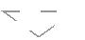基 层 公 共 文 化 设 施 宣 传 手 册（第二册）
 | 滨河西区社区文化室  所属街道：大峪街道  地址：门头沟区滨河西区皓月园 6-6-103  开放时间：周一至周日 9:00-17:00  联系电话：69842036  交通达到方式：乘坐公交 977、941、941 快、960、891 至承泽苑站下车 |  | 向阳东里社区文化室  所属街道：大峪街道  地址：门头沟区大峪街道向阳东里社区 019 号  开放时间：周一至周日 9:00-17:00  联系电话：69854105  交通达到方式：乘坐公交 363、383、370、992 至新桥大街站下车
 | 惠民家园社区文化室  所属街道：大峪街道  地址：门头沟区惠民家园 23 号楼底商南 5  开放时间：周一至周日 9:00-17:00  联系电话：69866410/69866394  交通达到方式：乘坐公交 370、960 至河滩站下车 |  | 峪园社区文化室  所属街道：大峪街道  地址：门头沟区峪园小区  开放时间：周一至周日 9:00-17:00  联系电话：69843595  交通达到方式：乘坐公交 336、383、941 至大峪站下车
 | 剧场东街社区文化室  所属街道：大峪街道  地址：门头沟区新桥东街院内平房  开放时间：周一至周日 9:00-17:00  联系电话：69824034  交通达到方式：乘坐公交 363、383、370、992 至新桥大街站下车 |  | 月东里社区文化室  所属街道：大峪街道  地址：门头沟区月季园路  开放时间：周一至周日 9:00-17:00  联系电话：69866134  交通达到方式：乘坐公交 941 快至月季园东里站下车
 | 临镜苑社区文化室  所属街道：大峪街道  地址：门头沟区滨河居住区临镜苑小区 3 号楼地下室  开放时间：周一至周日 9:00-17:00  联系电话：60865027  交通达到方式：乘坐公交 977、941、941 快、960、891 至承泽苑站下车 |  | 月季园一区社区文化室  所属街道：大峪街道  地址：门头沟月一社区 11 号楼后平房  开放时间：周一至周日 9:00-17:00  联系电话：69854101  交通达到方式：乘坐公交 890、981 至月季园站下车
 | 龙泉花园社区文化室  所属街道：大峪街道  地址：门头沟区龙泉花园 9 号楼前平房  开放时间：周一至周日 9:00-17:00  联系电话：69850630  交通达到方式：乘坐公交 363、383、370、992 至新桥大街站下车 |  | 月季园二区社区文化室  所属街道：大峪街道  地址：门头沟区大峪街道月二社区平房  开放时间：周一至周日 9:00-17:00  联系电话：69866104  交通达到方式：乘坐公交 890、981 至月季园站下车
 | 龙三社区文化室  所属街道：大峪街道  地址：门头沟区龙山家园 4 号院  开放时间：周一至周日 9:00-17:00  联系电话：69837220  交通达到方式：乘坐公交快 4 至教委小区站下车 |  | 承泽苑社区文化室  所属街道：大峪街道  地址：门头沟区滨河路  开放时间：周一至周日 9:00-17:00  联系电话：61862423/61862123  交通达到方式：乘坐公交 977、941、941 快、960、891 至承泽苑站下车
 | 龙山一区社区文化室  所属街道：大峪街道  地址：门头沟区龙山家园一号院 1 号楼南侧  开放时间：周一至周日 9:00-17:00  联系电话：69826009  交通达到方式：乘坐公交快 4 至教委小区站下车 |  | 永新社区文化室  所属街道：大峪街道  地址：门头沟区新桥南大街永新社区临 11 号  开放时间：周一至周日 9:00-17:00  联系电话：69866141  交通达到方式：乘坐公交 890、981 至月季园站下车
 | 南路二社区文化室  所属街道：大峪街道  地址：门头沟区大峪南路 26 楼前平房  开放时间：周一至周日 9:00-17:00  联系电话：69866142  交通达到方式：乘坐公交 336、383、941 至大峪站下车 |  | 新桥西区社区文化室  所属街道：大峪街道  地址：门头沟区大峪黑山东街 5 楼前  开放时间：周一至周日 9:00-17:00  联系电话：69866406/69854113  交通达到方式：乘坐公交 363、383、370、992 至新桥大街站下车
 | 葡东社区文化室  所属街道：大峪街道  地址：门头沟区葡东小区 27 楼旁  开放时间：周一至周日 9:00-17:00  联系电话：69806959  交通达到方式：乘坐公交 960 至葡东小区站下车 |  | 新桥南大街社区文化室  所属街道：大峪街道  地址：门头沟区新桥南大街社区 10 号楼东侧  开放时间：周一至周日 9:00-17:00  联系电话：69866140  交通达到方式：乘坐公交 890、M1 至新桥南大街站下车
 | 绮霞苑社区文化室  所属街道：大峪街道  地址：门头沟区绮霞苑甲 1 号楼 2 单元地下室  开放时间：周一至周日 9:00-17:00  联系电话：61867401  交通达到方式：乘坐公交 977、941、941 快、960、891 至承泽苑站下车 |  | 龙山二区社区文化室  所属街道：大峪街道  地址：门头沟区龙山家园 3 号院 2 号楼东侧  开放时间：周一至周日 9:00-17:00  联系电话：69837550  交通达到方式：乘坐公交快 4 至教委小区站下车
 | 向阳社区文化室  所属街道：大峪街道  地址：门头沟区向阳楼 13 楼对面  开放时间：周一至周日 9:00-17:00  联系电话：69866324  交通达到方式：乘坐公交 992、370、快 4 至双峪站下车 |  | 绿岛家园社区文化室  所属街道：大峪街道  地址：门头沟区大峪街道剧场东街 8 号  开放时间：周一至周日 9:00-17:00  联系电话：69836226  交通达到方式：乘坐公交 891 至绿岛家园站下车
162
北京市门头沟区
双峪社区文化室  所属街道：大峪街道  地址：门头沟区向阳楼 11 楼前  开放时间：周一至周日 9:00-17:00  联系电话：69854103  交通达到方式：乘坐公交 992、370、快 4 至双峪站下车  桃园社区文化室  所属街道：大峪街道  地址：门头沟区月季园桃园临 21 号  开放时间：周一至周日 9:00-17:00  联系电话：67812996  交通达到方式：乘坐公交 890、981 至月季园站下车  新桥社区文化室  所属街道：大峪街道  地址：门头沟区新桥小区二小对面  开放时间：周一至周日 9:00-17:00  联系电话：69854111  交通达到方式：乘坐公交 363、383、370、992 至新桥大街站下车  德露苑社区文化室  所属街道：大峪街道  地址：门头沟区滨河德露苑临 22 号  开放时间：周一至周日 9:00-17:00  联系电话：61861024  交通达到方式：乘坐公交 960 至德露苑站下车  增产路东区社区文化室  所属街道：大峪街道  地址：门头沟区增产路 32 号院内平房  开放时间：周一至周日 9:00-17:00  联系电话：69866407  交通达到方式：乘坐公交 370、960 至河滩站下车  中门花园社区文化室  所属街道：大峪街道  地址：门头沟区中门寺街 67 号院  开放时间：周一至周日 9:00-17:00  联系电话：61860931  交通达到方式：乘坐公交 941 快至中门花园站下车  南路一社区文化室  所属街道：大峪街道  地址：门头沟区大峪南路 21 和 22 号楼之间  开放时间：周一至周日 9:00-17:00  联系电话：69852147  交通达到方式：乘坐公交 336、383、941 至大峪站下车  丽湾西园社区文化室  所属街道：大峪街道  地址：门头沟区中门寺街 8 号院 1 号楼 1 层  开放时间：周一至周日 9:00-17:00  联系电话：69849662  交通达到方式：乘坐公交快 4 至中门寺街站下车  增产路社区文化室  所属街道：大峪街道  地址：门头沟区惠民家园 23 号楼底商南 5  开放时间：周一至周日 9:00-17:00  联系电话：69834034/69832714  交通达到方式：乘坐公交 370、960 至河滩站下车  新自建社区文化室  所属街道：大峪街道  地址：门头沟区中门寺街 8 号院 1 号楼 1 层  开放时间：周一至周日 9:00-17:00  联系电话：61890224  交通达到方式：乘坐公交快 4 至中门寺街站下车  龙坡社区文化室  所属街道：大峪街道  地址：门头沟区龙山家园一号院 1 号楼南侧  开放时间：周一至周日 9:00-17:00 |  | 联系电话：69866243/69866304  交通达到方式：乘坐公交快 4 至教委小区站下车  北涧沟社区文化室  所属街道：东辛房街道  地址：门头沟区惠泽家园 20 号楼  开放时间：周一至周日 9:00-17:00  联系电话：61893712/13811586432  交通达到方式：乘坐公交 370、992、960 圈门下车河对面  圈门社区文化室  所属街道：东辛房街道  地址：门头沟区西辛房大街 50 号  开放时间：周一至周日 9:00-17:00  联系电话：61825234  交通达到方式：乘坐公交 992、960 西辛房西下车  建设街社区文化室  所属街道：东辛房街道  地址：门头沟区西辛房大街 50 号  开放时间：周一至周日 9:00-17:00  联系电话：69849402  交通达到方式：乘坐公交 992、960 西辛房西下车  滑石道社区文化室  所属街道：东辛房街道  地址：门头沟区西辛房大街 50 号  开放时间：周一至周日 9:00-17:00  联系电话：61894512  交通达到方式：乘坐公交 992、960 西辛房西下车  河南街社区文化室  所属街道：东辛房街道  地址：门头沟区西辛房大街 50 号  开放时间：周一至周日 9:00-17:00  联系电话：61895002  交通达到方式：乘坐公交 992、960 西辛房西下车  矿建街社区文化室  所属街道：东辛房街道  地址：门头沟区矿建街 268 号院  开放时间：周一至周日 9:00-17:00  联系电话：69866242  交通达到方式：乘坐公交 370、960、992 矿建街下车往南走，右手边  西山社区文化室  所属街道：东辛房街道  地址：门头沟区西山 109-3  开放时间：周一至周日 9:00-17:00  联系电话：61814148  交通达到方式：乘坐公交 370、992、960 东辛房下车，从矿口大坡走到顶  石门营新区一区社区文化室  所属街道：东辛房街道  地址：门头沟区紫金新园 2 区公建房二层  开放时间：周一至周日 9:00-17:00  联系电话：69806151  交通达到方式：乘坐公交 890、960 石门营环岛下，直行 50 米右手边  石门营新区四区社区文化室  所属街道：东辛房街道  地址：门头沟区石门营四区 15 号楼二层  开放时间：周一至周日 9:00-17:00  联系电话：69802152/69805060  交通达到方式：乘坐公交 959、931、948 石门营下车对面  石门营新区五区社区文化室  所属街道：东辛房街道  地址：北京市门头沟区石门营新区五区 8 号楼地下室  开放时间：周一至周日 9:00-17:00  联系电话：60865426  交通达到方式：乘坐公交 959、960、931、948 石厂村下车对面
163
基 层 公 共 文 化 设 施 宣 传 手 册（第二册）
 | 石门营新区六区社区文化室  所属街道：东辛房街道  地址：门头沟区石门营新区 6 区 22 楼地下一层  开放时间：周一至周日 9:00-17:00  联系电话：69800998  交通达到方式：乘坐公交 M1、981 总站紫金路南口下车对面 |  | 北四社区文化室  所属街道：军庄镇  地址：门头沟区军庄镇北四社区 96 号  开放时间：周一至周日上午 8:00-12:00；下午 13:30-17:30  联系电话：60810215  交通达到方式：383 路和 M1 路公交杨坨站下车，在杨坨站倒 633 路公  交车到北四社区
 | 石门营新区七区社区文化室  所属街道：东辛房街道  地址：门头沟区石门营新区综合服务大厅  开放时间：周一至周日 9:00-17:00  联系电话：60865998/18515678230  交通达到方式：乘坐公交 M1、981 总站紫金路南口下车对面 |  | 惠通新苑社区文化室  所属街道：军庄镇  地址：门头沟区军庄镇惠通新苑社区内  开放时间：周一至周日上午 8:00-12:00；下午 13:30-17:30  联系电话：61881814  交通达到方式：383 路和 M1 路公交杨坨站下车
 | 军庄村文化室  所属街道：军庄镇  地址：门头沟区军庄镇军庄村村南  开放时间：周一至周日上午 8:00-12:00；下午 13:30-17:30  联系电话：60811097  交通达到方式：383 路和 M1 路公交军庄站到 |  | 上清水村文化室  所属街道：清水镇  地址：门头沟区清水镇上清水村村南  开放时间：周一至周日 8:00-17:30  联系电话：61826012  交通达到方式：乘坐公交 892 路至上清水站下车
 | 灰峪村文化室  所属街道：军庄镇  地址：门头沟区军庄镇灰峪村东街 1 号  开放时间：周一至周日上午 8:00-12:00；下午 13:30-17:30  联系电话：60811634  交通达到方式：383 路和 M1 路公交灰峪站 |  | 下清水村文化室  所属街道：清水镇  地址：门头沟区清水镇下清水村村南  开放时间：周一至周日 8:00-17:30  联系电话：60855140  交通达到方式：乘坐公交 892 路至下清水站下车
 | 东山村文化室  所属街道：军庄镇  地址：门头沟区军庄镇东山村南街 53 号  开放时间：周一至周日上午 8:00-12:00；下午 13:30-17:30  联系电话：60810659  交通达到方式：M1 路公交东山站下车  新村文化室  所属街道：军庄镇  地址：门头沟区军庄镇新村村西活动室  开放时间：周一至周日上午 8:00-12:00；下午 13:30-17:30  联系电话：60810794  交通达到方式：M1 路公交新村站下车  孟悟村文化室  所属街道：军庄镇  地址：门头沟区军庄镇孟悟村村北  开放时间：周一至周日上午 8:00-12:00；下午 13:30-17:30  联系电话：60810784  交通达到方式：M1 路公交孟悟村站下车  香峪村文化室  所属街道：军庄镇  地址：门头沟区军庄镇香峪村村东  开放时间：周一至周日上午 8:00-12:00；下午 13:30-17:30  联系电话：60810754  交通达到方式：M1 路公交香峪村站下车  东杨坨村文化室  所属街道：军庄镇  地址：门头沟区军庄镇东杨坨村中街  开放时间：周一至周日上午 8:00-12:00；下午 13:30-17:30  联系电话：60810774  交通达到方式：M1 路公交东杨坨站下车  西杨坨村文化室  所属街道：军庄镇  地址：门头沟区军庄镇西杨坨村村西  开放时间：周一至周日上午 8:00-12:00；下午 13:30-17:30  联系电话：60811124  交通达到方式：M1 路公交西杨坨站下车  杨坨社区文化室  所属街道：军庄镇  地址：门头沟区军庄镇杨坨社区南边  开放时间：周一至周日上午 8:00-12:00；下午 13:30-17:30  联系电话：60814127  交通达到方式：383 路和 M1 路公交杨坨站下车 |  | 椴木沟村文化室  所属街道：清水镇  地址：门头沟区清水镇椴木沟村村中  开放时间：周一至周日 8:00-17:30  联系电话：60855514  交通达到方式：乘坐公交 892 路至上清水站下车  燕家台村文化室  所属街道：清水镇  地址：门头沟区清水镇燕家台村村中  开放时间：周一至周日 8:00-17:30  联系电话：61826230  交通达到方式：乘坐公交 892 路至燕家台站下车  李家庄村文化室  所属街道：清水镇  地址：门头沟区清水镇李家庄村村西  开放时间：周一至周日 8:00-17:30  联系电话：61828286  交通达到方式：乘坐公交 892 路至李家庄站下车  台上村文化室  所属街道：清水镇  地址：门头沟区清水镇台上村村东  开放时间：周一至周日 8:00-17:30  联系电话：61826370  交通达到方式：乘坐公交 892 路至台上站下车  梁家庄村文化室  所属街道：清水镇  地址：门头沟区清水镇梁家庄村村中  开放时间：周一至周日 8:00-17:30  联系电话：61828224  交通达到方式：乘坐公交 892 路至梁家庄站下车  田寺村文化室  所属街道：清水镇  地址：门头沟区清水镇田寺村村北  开放时间：周一至周日 8:00-17:30  联系电话：69812274  交通达到方式：乘坐公交 892 路至田寺站下车  洪水峪村文化室  所属街道：清水镇  地址：门头沟区清水镇洪水峪村村中  开放时间：周一至周日 8:00-17:30  联系电话：61829241
164
北京市门头沟区
交通达到方式：乘坐公交 892 路至洪水峪站下车  西达么村文化室  所属街道：清水镇  地址：门头沟区清水镇西达么村村中  开放时间：周一至周日 8:00-17:30  联系电话：61829184/ 61829104  交通达到方式：乘坐公交 892 路至西达么站下车  达么庄村文化室  所属街道：清水镇  地址：门头沟区清水镇达么庄村村南  开放时间：周一至周日 8:00-17:30  联系电话：61829050  交通达到方式：乘坐公交 892 路至达么庄站下车  张家铺村文化室  所属街道：清水镇  地址：门头沟区清水镇张家铺村村中  开放时间：周一至周日 8:00-17:30  联系电话：61826202  交通达到方式：乘坐公交 892 路至张家铺站下车  黄安坨村文化室  所属街道：清水镇  地址：门头沟区清水镇黄安坨村村西  开放时间：周一至周日 8:00-17:30  联系电话：69812304  交通达到方式：乘坐公交 892 路至黄安坨站下车  黄塔村文化室  所属街道：清水镇  地址：门头沟区清水镇黄塔村村西  开放时间：周一至周日 8:00-17:30  联系电话：61826046  交通达到方式：乘坐公交 892 路至黄塔站下车  塔河村文化室  所属街道：清水镇  地址：门头沟区清水镇塔河村村东  开放时间：周一至周日 8:00-17:30  联系电话：13621076813  交通达到方式：乘坐公交 892 路至塔河站下车  洪水口村文化室  所属街道：清水镇  地址：门头沟区清水镇洪水口村村中  开放时间：周一至周日 8:00-17:30  联系电话：61827814  交通达到方式：乘坐公交 892 路至洪水口站下车  小龙门村文化室  所属街道：清水镇  地址：门头沟区清水镇小龙门村村南  开放时间：周一至周日 8:00-17:30  联系电话：61827568  交通达到方式：乘坐公交 892 路至小龙门站下车  胜利村文化室  所属街道：清水镇  地址：门头沟区清水镇胜利村村西  开放时间：周一至周日 8:00-17:30  联系电话：61827414  交通达到方式：乘坐公交 892 路至胜利站下车  天河水村文化室  所属街道：清水镇  地址：门头沟区清水镇天河水村村南  开放时间：周一至周日 8:00-17:30  联系电话：61826212  交通达到方式：乘坐公交 892 路至天河水站下车  双塘涧村文化室  所属街道：清水镇  地址：门头沟区清水镇双塘涧村村中 |  | 开放时间：周一至周日 8:00-17:30  联系电话：61827334  交通达到方式：乘坐公交 892 路至双塘涧站下车  张家庄村文化室  所属街道：清水镇  地址：门头沟区清水镇张家庄村村中  开放时间：周一至周日 8:00-17:30  联系电话：61827344  交通达到方式：乘坐公交 892 路至张家庄站下车  齐家庄村文化室  所属街道：清水镇  地址：门头沟区清水镇齐家庄村村中  开放时间：周一至周日 8:00-17:30  联系电话：61827870  交通达到方式：乘坐公交 892 路至齐家庄站下车  杜家庄村文化室  所属街道：清水镇  地址：门头沟区清水镇杜家庄村村南  开放时间：周一至周日 8:00-17:30  联系电话：61827412  交通达到方式乘坐公交 892 路至杜家庄站下车  龙王村文化室  所属街道：清水镇  地址：门头沟区清水镇龙王村村东  开放时间：周一至周日 8:00-17:30  联系电话：69812186  交通达到方式：乘坐公交 892 路至龙王站下车  八亩堰村文化室  所属街道：清水镇  地址：门头沟区清水镇八亩堰村村东  开放时间：周一至周日 8:00-17:30  联系电话：69812286  交通达到方式：乘坐公交 892 路至八亩堰站下车  黄安村文化室  所属街道：清水镇  地址：门头沟区清水镇黄安村村中  开放时间：周一至周日 8:00-17:30  联系电话：69812254  交通达到方式：乘坐公交 892 路至黄安站下车  上达么村文化室  所属街道：清水镇  地址：门头沟区清水镇上达么村村中  开放时间：周一至周日 8:00-17:30  联系电话：69812294  交通达到方式：乘坐公交 892 路至上达么站下车  双涧子村文化室  所属街道：清水镇  地址：门头沟区清水镇双涧子村村中  开放时间：周一至周日 8:00-17:30  联系电话：61826320  交通达到方式：乘坐公交 892 路至双涧子站下车  简昌村文化室  所属街道：清水镇  地址：门头沟区清水镇简昌村村中  开放时间：周一至周日 8:00-17:30  联系电话：61826134  交通达到方式：乘坐公交 892 路至简昌站下车  艾峪村文化室  所属街道：清水镇  地址：门头沟区清水镇艾峪村村中  开放时间：周一至周日 8:00-17:30  联系电话：69812284  交通达到方式：乘坐公交 892 路至艾峪站下车  梁家铺村文化室  所属街道：清水镇
165
基 层 公 共 文 化 设 施 宣 传 手 册（第二册）
 | 地址：门头沟区清水镇梁家铺村村委会旁  开放时间：周一至周日 8:00-17:30  联系电话：61826010  交通达到方式：乘坐公交 892 路至梁家铺站下车  江水河村文化室  所属街道：清水镇  地址：门头沟区清水镇江水河村村委会旁  开放时间：周一至周日 8:00-17:30  联系电话：69812264  交通达到方式：乘坐公交 892 路至江水河站下车  潭柘新二区社区文化室  所属街道：潭柘寺镇  地址：门头沟区潭柘新区 6 号院 12 号楼 1 层  开放时间：周一至周日 9:00-17:00  联系电话：60864209  交通达到方式：乘坐 M26 路公交车，在新区总站下车即到  潭柘新一区社区文化室  所属街道：潭柘寺镇  地址：门头沟区潭柘新区 3 号院 11 号楼 3 层  开放时间：周一至周日 9:00-17:00  联系电话：60862054  交通达到方式：乘坐 M26 路公交车，在新区总站下车即到  南辛房村文化室  所属街道：潭柘寺镇  地址：门头沟区潭柘寺镇南辛房村大礼堂  开放时间：周一至周日 9:00-17:00  联系电话：60864249  交通达到方式：乘坐 931 路公交车，在南辛房站下车即到  桑峪村文化室  所属街道：潭柘寺镇  地址：门头沟区潭柘寺镇桑峪村委会院内  开放时间：周一至周日 9:00-17:00  联系电话：60862901  交通达到方式：乘坐 931 路公交车，在南辛房站下车，向北步行 2 公  里即到  平原村文化室  所属街道：潭柘寺镇  地址：门头沟区潭柘寺镇平原村大礼堂  开放时间：周一至周日 9:00-17:00  联系电话：60863160  交通达到方式：乘坐 931 路公交车，在平原村站下车，下车即到  王坡村文化室  所属街道：潭柘寺镇  地址：门头沟区潭柘寺镇王坡村委会院内  开放时间：周一至周日 9:00-17:00  联系电话：60869481  交通达到方式：乘坐 931 路公交车，在潭柘寺站下车，向北爬山 2 公里  贾沟村文化室  所属街道：潭柘寺镇  地址：门头沟区潭柘寺镇贾沟村委会院内  开放时间：周一至周日 9:00-17:00  联系电话：60861604  交通达到方式：乘坐 931 路公交车，在南辛房站下车，向西北步行 3 公里  草甸水村文化室  所属街道：潭柘寺镇  地址：门头沟区潭柘寺镇草甸水村大礼堂  开放时间：周一至周日 9:00-17:00  联系电话：60861607 60864203  交通达到方式：乘坐 931 路公交车，在南辛房站下车，向西北步行 3 公里  赵家台村文化室  所属街道：潭柘寺镇  地址：门头沟区潭柘寺镇赵家台村温馨家园二层  开放时间：周一至周日 9:00-17:00  联系电话：60862881  交通达到方式：乘坐 931 路公交车，在镇政府站下车即到 |  | 安家庄村文化室  所属街道：王平镇  地址：门头沟区王平镇安家庄 3 号  开放时间：周一至周日 9:00-16:30  联系电话：61830145  交通达到方式：公交 892 安家庄站下车  河北村文化室  所属街道：王平镇  地址：门头沟区王平镇河北村 2 号  开放时间：周一至周日 9:00-16:30  联系电话：61859469  交通达到方式：公交 929 王平村站下车  西王平村文化室  所属街道：王平镇  地址：门头沟区王平镇西王平村 1 号  开放时间：周一至周日 9:00-16:30  联系电话：61859348  交通达到方式：公交 929 王平派出所站下车  东王平村文化室  所属街道：王平镇  地址：门头沟区王平镇东王平村 2 号  开放时间：周一至周日 9:00-16:30  联系电话：61859440  交通达到方式：  公交 929 王平派出所站下车  吕家坡村文化室  所属街道：王平镇  地址：门头沟区王平镇吕家坡村文化室  开放时间：周一至周日 9:00-16:30  联系电话：61859490  交通达到方式：公交 929 王平村站下车  南涧村文化室  所属街道：王平镇  地址：门头沟区王平镇南涧村 15 号  开放时间：周一至周日 9:00-16:30  联系电话：61857060  交通达到方式：公交 929 王平村站下车  色树坟村文化室  所属街道：王平镇  地址：门头沟区王平镇色树坟村 6 号  开放时间：周一至周日 9:00-16:30  联系电话：61859454  交通达到方式：公交 929 大砍站下车  西石古岩村文化室  所属街道：王平镇  地址：门头沟区王平镇西石古岩村 1 号  开放时间：周一至周日 9:00-16:30  联系电话：61859439  交通达到方式：公交 929 西石古岩村站下车  东石古岩村文化室  所属街道：王平镇  地址：门头沟区王平镇东石古岩村 1 号  开放时间：周一至周日 9:00-16:30  联系电话：61859460  交通达到方式：公交 929 韭园站下车  西马各庄村文化室  所属街道：王平镇  地址：门头沟区王平镇西马各庄村 18 号  开放时间：周一至周日 9:00-16:30  联系电话：61859442  交通达到方式：公交 929 韭园站下车  东马各庄村文化室  所属街道：王平镇  地址：门头沟区王平镇东马各庄村 16 号  开放时间：周一至周日 9:00-16:30
166
北京市门头沟区
联系电话：61859441  交通达到方式：公交 929 韭园站下车  韭园村文化室  所属街道：王平镇  地址：门头沟区王平镇韭园村 55 号  开放时间：周一至周日 9:00-16:30  联系电话：61859464  交通达到方式：公交 929 韭园站下车  桥耳涧村文化室  所属街道：王平镇  地址：门头沟区王平镇韭园村 55 号  开放时间：周一至周日 9:00-16:30  联系电话：61859464  交通达到方式：公交 929 韭园站下车  西落坡村文化室  所属街道：王平镇  地址：门头沟区王平镇韭园村 55 号  开放时间：周一至周日 9:00-16:30  联系电话：61859466  交通达到方式：公交 929 韭园站下车  东落坡村文化室  所属街道：王平镇  地址：门头沟区王平镇韭园村 55 号  开放时间：周一至周日 9:00-16:30  联系电话：61859464  交通达到方式：公交 929 韭园站下车  南港村文化室  所属街道：王平镇  地址：门头沟区王平镇南港村 5 号  开放时间：周一至周日 9:00-16:30  联系电话：61859471  交通达到方式：公交 929 韭园站下车  色树坟社区文化室  所属街道：王平镇  地址：门头沟区王平镇色树坟社区大街 8 号  开放时间：周一至周日 9:00-16:30  联系电话：61859334  交通达到方式：公交 929 大砍下车  河北社区文化室  所属街道：王平镇  地址：门头沟区王平镇河北社区 22 号  开放时间：周一至周日 9:00-16:30  联系电话：61859524  交通达到方式：公交 929 王平村站下车  西苑社区文化室  所属街道：王平镇  地址：门头沟区王平镇西苑社区 5 号  开放时间：周一至周日 9:00-16:30  联系电话：61859122  交通达到方式：公交 929 王平派出所站下车  惠和新苑社区文化室  所属街道：王平镇  地址：门头沟区王平镇东大街 17 号院 13 号楼 2 层  开放时间：周一至周日 9:00-16:30  联系电话：61831768  交通达到方式：公交 929 王平电厂站下车  碣石村文化室  所属街道：雁翅镇  地址：门头沟区雁翅镇碣石村中心  开放时间：周一至周日 9:00-16:30  联系电话：61839171  交通达到方式：乘 892 公交车青白口村下车，向北步行 11000 米  黄土贵文化室  所属街道：雁翅镇 |  | 地址：门头沟区雁翅镇黄土贵村中心  开放时间：周一至周日 9:00-17:00  联系电话：61839404  交通达到方式：乘 892 公交车青白口村下车，向背步行 10000 米  珠窝村文化室  所属街道：雁翅镇  地址：门头沟区雁翅镇珠窝村西  开放时间：周一至周日 9:00-17:00  联系电话：61838043  交通达到方式：乘 892 公交车珠窝村下车即到  青白口村文化室  所属街道：雁翅镇  地址：门头沟区雁翅镇青白口村东  开放时间：周一至周日 9:00-17:00  联系电话：61839242  交通达到方式：乘 892 公交车青白口村下车，向北步行 500 米  付家台村文化室  所属街道：雁翅镇  地址：门头沟区雁翅镇付家台村中心  开放时间：周一至周日 9:00-17:00  联系电话：61839879  交通达到方式：乘 892 公交车付家台下车，向北步行 500 米  太子墓村文化室  所属街道：雁翅镇  地址：门头沟区雁翅镇太子墓村中心  开放时间：周一至周日 9:00-17:00  联系电话：61830040  交通达到方式：乘 892 公交车太子墓下车，向北步行 600 米  下马岭村文化室  所属街道：雁翅镇  地址：门头沟区雁翅镇下马岭村中心  开放时间：周一至周日 9:00-17:00  联系电话：61830354  交通达到方式：乘 892 公交车下马岭下车，向西步行 700 米  饮马鞍村文化室  所属街道：雁翅镇  地址：门头沟区雁翅镇饮马鞍村西  开放时间：周一至周日 9:00-17:00  联系电话：61830154  交通达到方式：乘 892 公交车下马岭下车，向东步行 2600 米  芹峪村文化室  所属街道：雁翅镇  地址：门头沟区雁翅镇芹峪村东  开放时间：周一至周日 9:00-17:00  联系电话：61830217  交通达到方式：乘 892 公交车芹峪口下车，向西步行 2000 米  雁翅居委会文化室  所属街道：雁翅镇  地址：门头沟区雁翅镇雁翅村西  开放时间：周一至周日 9:00-17:00  联系电话：61830153  交通达到方式：乘 892 公交车雁翅村下车，向东 800 米  河南台村文化室  所属街道：雁翅镇  地址：门头沟区雁翅镇河南台村中心  开放时间：周一至周日 9:00-17:00  联系电话：61830142  交通达到方式：乘 892 公交车河南台村下车，向南 1500 米  苇子水村文化室  所属街道：雁翅镇  地址：门头沟区雁翅镇苇子水村中心  开放时间：周一至周日 9:00-17:00  联系电话：61837096  交通达到方式：乘 892 公交车苇子水村下车，向西步行 300 米
167
基 层 公 共 文 化 设 施 宣 传 手 册（第二册）
 | 田庄村文化室  所属街道：雁翅镇  地址：门头沟区雁翅镇田庄村西  开放时间：周一至周日 9:00-17:00  联系电话：61837145  交通达到方式：乘 892 公交车田庄下车，向北 1500 米 |  | 雁翅村文化室  所属街道：雁翅镇  地址：门头沟区雁翅镇雁翅村中心  开放时间：周一至周日 9:00-17:00  联系电话：61830197  交通达到方式：乘 892 公交车雁翅下车，向北步行 600 米
 | 淤白村文化室  所属街道：雁翅镇  地址：门头沟区雁翅镇淤白村中心  开放时间：周一至周日 9:00-17:00  联系电话：61837144  交通达到方式：乘 892 公交车淤白村下车，向西步行 500 米 |  | 侯庄子村文化室  所属街道：永定镇  地址：门头沟区永定镇侯庄子村委会院外  开放时间：周一至周日上午 9:00-11:00；下午 14:00-17:00  联系电话：13910713218  交通达到方式：乘坐 941 侯庄子新村下车
 | 松树村文化室  所属街道：雁翅镇  地址：门头沟区雁翅镇松树村东  开放时间：周一至周日 9:00-17:00  联系电话：61837485  交通达到方式：乘 892 公交车松树下车，向西步行 300 米 |  | 卧龙岗村文化室  所属街道：永定镇  地址：卧龙岗村健身广场东侧  开放时间：周一至周日上午 9:00-11:00；下午 14:00-17:00  联系电话：15120033225  交通达到方式：乘坐 890、979、965 到卧龙村站下车
 | 高台村文化室  所属街道：雁翅镇  地址：门头沟区雁翅镇高台村中心  开放时间：周一至周日 9:00-17:00  联系电话：61837141  交通达到方式：乘 892 公交车高台下车，向西步行 2300 米 |  | 嘉园社区文化室  所属街道：永定镇  地址：门头沟区冯村嘉园一区 3 号楼西侧  开放时间：周一至周日上午 9:00-11:00；下午 14:00-17:00  联系电话：69808909  交通达到方式：乘坐 959、960、977、890、981 到冯村站下车
 | 泗家水村文化室  所属街道：雁翅镇  地址：门头沟区雁翅镇泗家水村中心  开放时间：周一至周日 9:00-17:00  联系电话：61837148  交通达到方式：乘 892 公交车泗家水下车即到 |  | 永安社区文化室  所属街道：永定镇  地址：门头沟区永安小区 2 号楼前  开放时间：周一至周日上午 9:00-11:00；下午 14:00-17:00  联系电话：61862883  交通达到方式：乘坐 941、891、M24 到大峪中学下车
 | 跃进村文化室  所属街道：雁翅镇  地址：门头沟区雁翅镇跃进村东  开放时间：周一至周日 9:00-17:00  联系电话：61836075  交通达到方式：乘 892 公交车跃进下车，向南步行 600 米 |  | 永兴嘉园社区文化室  所属街道：永定镇  地址：门头沟区永兴嘉园 15-102 13-304  开放时间：周五上午 9:00-11:30  联系电话：60800644  交通达到方式：乘坐 977 890 960 959 到永定中学下车
 | 山神庙村文化室  所属街道：雁翅镇  地址：门头沟区雁翅镇山神庙村中心  开放时间：周一至周日 9:00-17:00  联系电话：13716143186  交通达到方式：892 公交车山神庙下车，向西步行 600 米 |  | 永兴社区文化室  所属街道：永定镇  地址：门头沟区永兴小区 7 号楼前  开放时间：周一至周五上午 9:00-11:00；下午 15:00-17.00  联系电话：18701228938  交通达到方式：乘坐 977、959、890、960、965 到永定中学下车
 | 大村文化室  所属街道：雁翅镇  地址：门头沟区雁翅镇大村村中心  开放时间：周一至周日 9:00-17:00  联系电话：61836247  交通达到方式：乘 892 公交车大村下车，向西步行 1800 米 |  | 曹各庄新一区社区文化室  所属街道：永定镇  地址：门头沟区惠康二区 6 号楼旁二层楼  开放时间：8:30-11:00；14:00-17:00  联系电话：60801396  交通达到方式：乘坐 891 到永定中学下车
 | 杨村文化室  所属街道：雁翅镇  地址：门头沟区雁翅镇杨村村东  开放时间：周一至周日 9:00-17:00  联系电话：61836079  交通达到方式：乘 892 公交车大村下车，向西步行 2100 米  房良村文化室  所属街道：雁翅镇  地址：门头沟区雁翅镇房良村东  开放时间：周一至周日 9:00-17:00  联系电话：61836241  交通达到方式：乘 892 公交车大村下车，向西步行 2700 米  马套村文化室  所属街道：雁翅镇  地址：门头沟区雁翅镇马套村西  开放时间：周一至周日 9:00-17:00  联系电话：61836077  交通达到方式：乘 892 公交车大村下车，向西步行 4800 米 |  | 曹各庄新二区社区文化室  所属街道：永定镇  地址：门头沟区惠康嘉园 3 区 5 号楼对面二层楼  开放时间：周一至周五 9:30-10:50  联系电话：15901225192  交通达到方式：乘坐 965、977、959、890、931、960、981、964 到永  定中学下车  曹各庄新三区社区文化室  所属街道：永定镇  地址：门头沟区惠康六区 4 号楼对面二层楼  开放时间：周一至周五 9:30-10:50  联系电话：60801224  交通达到方式：乘坐 965、977、959、890、931、960、981、964 到永  定中学下车  小园一区社区文化室  所属街道：永定镇  地址：门头沟区小园一区九、十地块
168
北京市门头沟区
开放时间：周一至周五 9:00—17:00  联系电话：13269429607  交通达到方式：乘坐 890 栗元庄站下、乘坐 981 路公交车到上园路北  口下车  小园二区社区文化室  所属街道：永定镇  地址：门头沟区惠润家园 2C 地块  开放时间：上午 9:00-11:00；下午 14:00-17.00  联系电话：18810581171  交通达到方式：乘坐 981、M1、M27 路公交车到上园路公交站  小园三区社区文化室  所属街道：永定镇  地址：门头沟区惠润家园三 B 地块、七地块  开放时间：周一到周五 9:00-17:00  联系电话：18611097331  交通达到方式：乘坐 M1、981 上园路公交站  润西山社区文化室  所属街道：永定镇  地址：门头沟区冯石环路 6 号院 3 号楼 2 层  开放时间：周一至周五 9:00-17:00  联系电话：15510558878  交通达到方式：乘坐 965 润西山小区下车  信园社区文化室  所属街道：永定镇  地址：门头沟区信园社区 8 号楼西侧  开放时间：周一至周五 9:00-17:00  联系电话：15810130476  交通达到方式：乘坐 959、960、977、890、981 到冯村站下车  丽景长安社区文化室  所属街道：永定镇  地址：门头沟区石龙南路 3 号院 S1 楼、S2 楼（未装修）  开放时间：周一至周五 9:00-17:00  联系电话：18600104462  交通达到方式：乘坐 959、977 丽景长安下，往南走 200 米  黄岭西村文化室  所属街道：斋堂镇  地址：门头沟区斋堂镇黄岭西村村北  开放时间：周一至周日 9:00-17:00  联系电话：69816554  交通达到方式：公交 892 路到斋堂公交场换乘  青龙涧村文化室  所属街道：斋堂镇  地址：门头沟区斋堂镇青龙涧村村西  开放时间：周一至周日 9:00-17:00  联系电话：69812350  交通达到方式：公交 892 路到斋堂公交场换乘  火村文化室  所属街道：斋堂镇  地址：门头沟区斋堂镇火村村西  开放时间：周一至周日 9:00-17:00  联系电话：69816761  交通达到方式：公交 892 路到斋堂公交场换乘  新兴村文化室  所属街道：斋堂镇  地址门头沟区斋堂镇新兴村村北  开放时间：周一至周日 9:00-17:00  联系电话：69816354  交通达到方式：公交 892 路到斋堂下车 |  | 沿河口村文化室  所属街道：斋堂镇  地址：门头沟区斋堂镇沿河口村村西  开放时间：周一至周日 9:00-17:00  联系电话：61821622  交通达到方式：公交 892 路到斋堂公交场换乘  林子台村文化室  所属街道：斋堂镇  地址：门头沟区斋堂镇林子台村村西  开放时间：周一至周日 9:00-17:00  联系电话：61821854  交通达到方式：公交 892 路到斋堂公交场换乘  王龙口村文化室  所属街道：斋堂镇  地址：门头沟区斋堂镇王龙口村村西  开放时间：周一至周日 9:00-17:00  联系电话：61821914  交通达到方式：公交 892 路到斋堂公交场换乘  张家村文化室  所属街道：斋堂镇  地址：门头沟区斋堂镇张家村村西  开放时间：周一至周日 9:00-17:00  联系电话：61816914  交通达到方式：公交 892 路到斋堂公交场换乘  吕家村文化室  所属街道：斋堂镇  地址：门头沟区斋堂镇吕家村村东  开放时间：周一至周日 9:00-17:00  联系电话：69815338  交通达到方式：公交 892 路到斋堂公交场换乘  杨家村文化室  所属街道：斋堂镇  地址：门头沟区斋堂镇杨家村村西  开放时间：周一至周日 9:00-17:00  联系电话：61816513  交通达到方式：公交 892 路到斋堂公交场换乘  杨家峪村文化室  所属街道：斋堂镇  地址：门头沟区斋堂镇新兴村安置楼 6 号楼  开放时间：周一至周日 9:00-17:00  联系电话：69815190  交通达到方式：公交 892 路到斋堂公交场换乘  法城村文化室  所属街道：斋堂镇  地址：门头沟区斋堂镇法城村村南  开放时间：周一至周日 9:00-17:00  联系电话：61817214  交通达到方式：公交 892 路到法城下车  龙门口村文化室  所属街道：斋堂镇  地址：门头沟区斋堂镇龙门口村村西  开放时间：周一至周日 9:00-17:00  联系电话：69812180  交通达到方式：公交 892 路到斋堂公交场换乘  军响村文化室  所属街道：斋堂镇  地址：门头沟区斋堂镇军响村村南  开放时间：周一至周日 9:00-17:00  联系电话：69817964  交通达到方式：公交 892 路到军响下车
沿河城村文化室  所属街道：斋堂镇  地址：门头沟区斋堂镇沿河城村村东  开放时间：周一至周日 9:00-17:00  联系电话：61821997  交通达到方式：公交 892 路到斋堂公交场换乘 |  |  |  | 柏峪村文化室  所属街道：斋堂镇  地址：门头沟区斋堂镇柏峪村村北  开放时间：周一至周日 9:00-17:00  联系电话：69816719
169
基 层 公 共 文 化 设 施 宣 传 手 册（第二册）
 | 交通达到方式：公交 892 路到斋堂公交场换乘  西胡林村文化室  所属街道：斋堂镇  地址：门头沟区斋堂镇西胡林村村东  开放时间：周一至周日 9:00-17:00  联系电话：69819042  交通达到方式：公交 892 路到西胡林下车  高铺村文化室  所属街道：斋堂镇  地址：门头沟区斋堂镇高埔村村西  开放时间：周一至周日 9:00-17:00  联系电话：69816760  交通达到方式：公交 892 路到高埔下车  马栏村文化室  所属街道：斋堂镇  地址：门头沟区斋堂镇马栏村村西  开放时间：周一至周日 9:00-17:00  联系电话：69819995  交通达到方式：公交 892 路到斋堂公交场换乘  牛站村文化室  所属街道：斋堂镇  地址：门头沟区斋堂镇牛战村村东  开放时间：周一至周日 9:00-17:00  联系电话：69815232  交通达到方式：公交 892 路到斋堂公交场换乘  向阳口村文化室  所属街道：斋堂镇  地址：门头沟区斋堂镇向阳口村村北  开放时间：周一至周日 9:00-17:00  联系电话：15910247166  交通达到方式：公交 892 路到斋堂公交场换乘  爨底下村文化室  所属街道：斋堂镇  地址：门头沟区斋堂镇爨底下村村东  开放时间：周一至周日 9:00-17:00  联系电话：69819167  交通达到方式：公交 892 路到斋堂公交场换乘  白虎头村文化室  所属街道：斋堂镇  地址：门头沟区斋堂镇白虎头村村西  开放时间：周一至周日 9:00-17:00  联系电话：69819334  交通达到方式：公交 892 路到斋堂公交场换乘  灵水村文化室  所属街道：斋堂镇  地址：门头沟区斋堂镇灵水村村西  开放时间：周一至周日 9:00-17:00  联系电话：69816276  交通达到方式：公交 892 路到斋堂公交场换乘  桑峪村文化室  所属街道：斋堂镇  地址：门头沟区斋堂镇桑峪村村东  开放时间：周一至周日 9:00-17:00  联系电话：61817114  交通达到方式：公交 892 路到斋堂公交场换乘  东胡林村文化室  所属街道：斋堂镇  地址：门头沟区斋堂镇东湖林村村北  开放时间：周一至周日 9:00-17:00  联系电话：61817637  交通达到方式：公交 892 路到东湖林下车  社区居委会文化室  所属街道：斋堂镇  地址：门头沟区斋堂镇东斋堂社区 |  | 开放时间：周一至周日 9:00-17:00  联系电话：69818744  交通达到方式：公交 892 路到斋堂下车  双石头村文化室  所属街道：斋堂镇  地址：门头沟区斋堂镇双石头村村东  开放时间：周一至周日 9:00-17:00  联系电话：15910335492  交通达到方式：公交 892 路到斋堂公交场换乘  东斋堂村文化室  所属街道：斋堂镇  地址：门头沟区斋堂镇东斋堂村村委会  开放时间：周一至周日 9:00-17:00  联系电话：69816747  交通达到方式：公交 892 路到斋堂公交站下车  西斋堂村文化室  所属街道：斋堂镇  地址：门头沟区斋堂镇西斋堂村村委会  开放时间：周一至周日 9:00-17:00  联系电话：69816720  交通达到方式：公交 892 路到西斋堂公交站下车  大峪村文化室  所属街道：龙泉镇  地址：门头沟区大峪村村委会六层  开放时间：周一至周日 8:30-12:00；下午 13:30-17:30  联系电话：69838900  交通达到方式：890、929、931、981、941、新桥南大街下车往南走  50 米即到蓝涧大厦 6 层  琉璃渠村文化室  所属街道：龙泉镇  地址：门头沟区龙泉镇琉璃渠村村委会院内  开放时间：周一至周日 8:30-12:00；下午 13:30-17:30  联系电话：69832517  交通达到方式：890、929 到琉璃渠下车，琉璃之乡往西 100 米即到  龙泉务村文化室  所属街道：龙泉镇  地址：门头沟区龙泉务村委会院内  开放时间：周一至周日 8:30-12:00；下午 13:30-17:30  联系电话：61899898  交通达到方式：890 路、929 路、892 路龙泉务车站下车  东龙门村文化室  所属街道：龙泉镇  地址：门头沟区龙泉镇东龙门 13 号楼底商  开放时间：周一至周日 8:30-12:00；下午 13:30-17:30  联系电话：15811166706  交通达到方式：960、370、992、941、小黑山站下车往西走到桥头右  转直行第二红绿灯左转 300 米右侧大门进入  赵家洼村文化室  所属街道：龙泉镇  地址：门头沟区赵家洼村委会  开放时间：周一至周五 8:30-12:00；下午 13:30-17:30  联系电话：61890752  交通达到方式：370、992 西辛房下车，向西南方爬山 5.1 公里  东南街社区文化室  所属街道：龙泉镇  地址：门头沟区三家店东街 48 号  开放时间：周一至周日 8:30-12:00；下午 13:30-17:30  联系电话：61825600  交通达到方式：336、977、941、116、112 三家店村车站下车  梨园社区文化室  所属街道：龙泉镇  地址：门头沟区双峪 12 号楼对面  开放时间：周一至周日 8:30-12:00；下午 13:30-17:30  联系电话：69866084  交通达到方式：370、960、977、981、992、941、运通 101、快 4 双峪  车站下车胡同往南 50 米右转进入社区大门
170
北京市门头沟区
琉璃渠社区文化室  所属街道：龙泉镇  地址：门头沟区琉璃渠后街 49 号  开放时间：周一至周日上午 8:30-11:30；下午 14:00-17:30  联系电话：61899684  交通达到方式：890、929 到琉璃渠下车，琉璃之乡往西走到琉璃渠小  学即到 |  | 大峪花园社区居委会文化室  所属街道：龙泉镇  地址：门头沟区龙泉镇大峪中路 7 号院 2 号楼二层  开放时间：周一至周日 8:30-12:00；下午 13:30-17:30  联系电话：69867750  交通达到方式：336、383 大峪车站
龙泉务社区文化室  所属街道：龙泉镇  地址：门头沟区龙泉务艾台子 1 号  开放时间：周一至周日 8:30-12:00；下午 13:30-17:30  联系电话：61899564  交通达到方式：890 路、929 路、892 路龙泉务车站下车 |  | 高家园新区社区文化室  所属街道：龙泉镇  地址：门头沟区龙泉镇 1 号院 5 号楼二层  开放时间：周一至周日 8:30-12:00；下午 13:30-17:30  联系电话：69832725  交通达到方式：M24、890、941、977、931、891、981、336、383 南  街新桥南街车
水闸西路社区文化室  所属街道：龙泉镇  地址：门头沟区龙泉镇三家店新河小区平房 5 号  开放时间：周一至周日 8:30-12:00；下午 13:30-17:30  联系电话：69866064  交通达到方式：961、972、977、941、336、383、M1、116、112 三家  店西口  倚山嘉园社区文化室  所属街道：龙泉镇  地址：门头沟区倚山嘉园 2 号楼北侧  开放时间：周一至周日 8:30-12:00；下午 13:30-17:30  联系电话：61868400  交通达到方式：977、960 到倚山嘉园车站  中北街社区文化室  所属街道：龙泉镇  地址：门头沟区三家店中街 25 号  开放时间：周一至周日 8:30-12:00；下午 13:30-17:30  联系电话：15801498349  交通达到方式：乘坐公交 977、972、336、112、116 到三家店车站下车，  沿三家店主街向北走，步行 300 米即到。  峪新社区文化室  所属街道：龙泉镇  地址：门头沟区龙泉镇峪园小区 18 楼后  开放时间：周一至周日 8:30-12:00；下午 13:30-17:30  联系电话：69866364  交通达到方式：M24、890、941、977、931、891、981、336、383 南  街新桥南街车  南坡一区社区文化室  所属街道：龙泉镇  地址：中门寺南坡一区 5 号楼对面南坡地区文化中心一层  开放时间：周一至周日 8:30-12:00；下午 13:30-17:30  联系电话：69855187  交通达到方式：965、941 成教中心站下车马路对面  中门寺南坡二区社区文化室  所属街道：龙泉镇  地址：门头沟区龙泉镇中门寺南坡停车楼三层 302 室  开放时间：周一至周日 8:30-12:00；下午 13:30-17:30  联系电话：69855297  交通达到方式：965、941 成教中心站下车马路对面  中门家园社区文化室  所属街道：龙泉镇  地址：门头沟区龙泉镇中门家园社区二层活动室  开放时间：周一至周日 8:30-12:00；下午 13:30-17:30  联系电话：61800321  交通达到方式：965 中门寺下车  西山艺境社区文化室  所属街道：龙泉镇  地址：门头沟区龙泉镇西山艺境环岛南侧三层活动室  开放时间：周一至周日 8:30-12:00；下午 13:30-17:30  联系电话：69841757  交通达到方式：M24、890、941、977、931、891、981、336、383 南  街新桥南街车 |  |  |  | 千军台社区文化室  所属街道：大台街道  地址：门头沟区千军台庄户村东  开放时间：周一至周日 9:00-17:00  联系电话：61873144  交通达到方式：929 千军台站下  木城涧社区文化室  所属街道：大台街道  地址：门头沟区木城涧煤矿厂区内  开放时间：周一至周日 9:00-17:00  联系电话：61872510  交通达到方式：929 木城涧下车，前行 800 米  玉皇庙社区文化室  所属街道：大台街道  地址：门头沟区大台街道玉皇庙社区 33 楼  开放时间：周一至周日 9:00-17:00  联系电话：61872084  交通达到方式：929 玉皇庙下车，前行 300 米  灰地社区文化室  所属街道：大台街道  地址：门头沟区灰地社区南灰地 1 号  开放时间：周一至周日 9:00-17:00  联系电话：61871148  交通达到方式：929 灰地下车，前行 800 米  黄土台社区文化室  所属街道：大台街道  地址：门头沟区大台街道黄土台社区  开放时间：周一至周日 9:00-17:00  联系电话：61870080  交通达到方式：929 三孔桥下车，前行 800 米  大台社区文化室  所属街道：大台街道  地址：门头沟区大台社区  开放时间：周一至周日 9:00-17:00  联系电话：61870054  交通达到方式：929 西洼站下车，前行 200 米  双红社区文化室  所属街道：大台街道  地址：门头沟区大台主街  开放时间：周一至周日 9:00-17:00  联系电话：61870094  交通达到方式：929 西洼站下车，前行 500 米  桃园社区文化室  所属街道：大台街道  地址：门头沟区大台桃园社区  开放时间：周一至周日 9:00-17:00  联系电话：61879158  交通达到方式：929 桃园下车，前行 800 米  落坡岭社区文化室  所属街道：大台街道  地址：门头沟区大台街道落坡岭社区  开放时间：周一至周日 9:00-17:00
171
基 层 公 共 文 化 设 施 宣 传 手 册（第二册）
 | 联系电话：61851084  交通达到方式：929 落坡岭下车，前行 300 米  炭厂村文化室  所属街道：妙峰山镇  地址：门头沟区妙峰山镇炭厂村  开放时间：周一至周日 9:00-17:00  联系电话：61884638  交通达到方式：乘坐 M7 路到炭厂村下车  黄台村文化室  所属街道：妙峰山镇  地址：门头沟区妙峰山镇黄台村村委会东南方向  开放时间：周一至周日 9:00-17:00  联系电话：61884098  交通达到方式：乘坐 M20 路到黄台村下车  禅房村文化室  所属街道：妙峰山镇  地址：门头沟区妙峰山镇禅房村  开放时间：周一至周日 9:00-17:00  联系电话：61884580  交通达到方式：乘坐 M35 路到禅房下车  南庄村文化室  所属街道：妙峰山镇  地址：门头沟区妙峰山南庄村村西原办公室旧址  开放时间：周一至周日 9:00-17:00  联系电话：61883016  交通达到方式：乘坐 M5M35 到南庄下车  丁家滩村文化室  所属街道：妙峰山镇  地址：门头沟区妙峰山镇丁家滩村村委会院内  开放时间：周一至周日 9:00-17:00  联系电话：61881922  交通达到方式：乘坐 890.892 路到丁家滩下村  担礼村文化室  所属街道：妙峰山镇  地址：门头沟区妙峰山镇担礼村村委会院内  开放时间：周一至周日 9:00-17:00  联系电话：61881701  交通达到方式：乘坐 890 路到担礼下村  桃园村文化室  所属街道：妙峰山镇  地址：门头沟区妙峰山镇桃园村  开放时间：周一至周日 9:00-17:00  联系电话：61883148  交通达到方式：乘坐 M5、M35 路到桃园下车  涧沟村文化室  所属街道：妙峰山镇  地址：门头沟区妙峰山镇涧沟村客运站北  开放时间：周一至周日 9:00-17:00  联系电话：61882920  交通达到方式：乘坐 M5 到涧沟下车  岭角村文化室  所属街道：妙峰山镇 |  | 地址：门头沟区妙峰山镇岭角村村西  开放时间：周一至周日 9:00-17:00  联系电话：61884960  交通达到方式：乘坐 M20 路到岭角村下车  上苇甸村文化室  所属街道：妙峰山镇  地址：门头沟区妙峰山镇上苇甸村路西  开放时间：周一至周日 9:00-17:00  联系电话：61884633  交通达到方式：乘坐 M07 路到上苇甸村下车  大沟村文化室  所属街道：妙峰山镇  地址：门头沟区妙峰山镇大沟村村委会  开放时间：周一至周日 9:00-17:00  联系电话：61884634  交通达到方式：乘坐 M7 路到大沟村下车  陇驾庄村文化室  所属街道：妙峰山镇  地址：门头沟区妙峰山镇陇驾庄村村委会  开放时间：周一至周日 9:00-17:00  联系电话：61880312  交通达到方式：乘坐 890.892 路到陇驾庄村下车  水峪嘴村文化室  所属街道：妙峰山镇  地址：门头沟区妙峰山镇水峪嘴村村委会  开放时间：周一至周日 9:00-17:00  联系电话：61880104  交通达到方式：乘坐 890.892 路到陇驾庄村下车，步行 800 米  下苇甸村文化室  所属街道：妙峰山镇  地址：门头沟区妙峰山镇下苇甸村村委会  开放时间：周一至周日 9:00-17:00  联系电话：61885174  交通达到方式：乘坐 890 路到下苇甸村下车  斜河涧村文化室  所属街道：妙峰山镇  地址：门头沟区妙峰山镇斜河涧村村委会  开放时间：周一至周日 9:00-17:00  联系电话：61880124  交通达到方式：乘坐 890、892 路到嬉水湾下车，步行 1.8 公里  樱桃沟村文化室  所属街道：妙峰山镇  地址：门头沟区妙峰山镇樱桃沟村村委会  开放时间：周一至周日 9:00-17:00  联系电话：61883114  交通达到方式：乘坐 M5、M35 路到桃花溪山庄下车，步行 800 米  陈家庄村文化室  所属街道：妙峰山镇  地址：门头沟区妙峰山镇陈家庄村西街 76 号  开放时间：周一至周日 9:00-17:00  联系电话：61881143  交通达到方式：乘坐 890、892 路到陈家庄村下车
172

